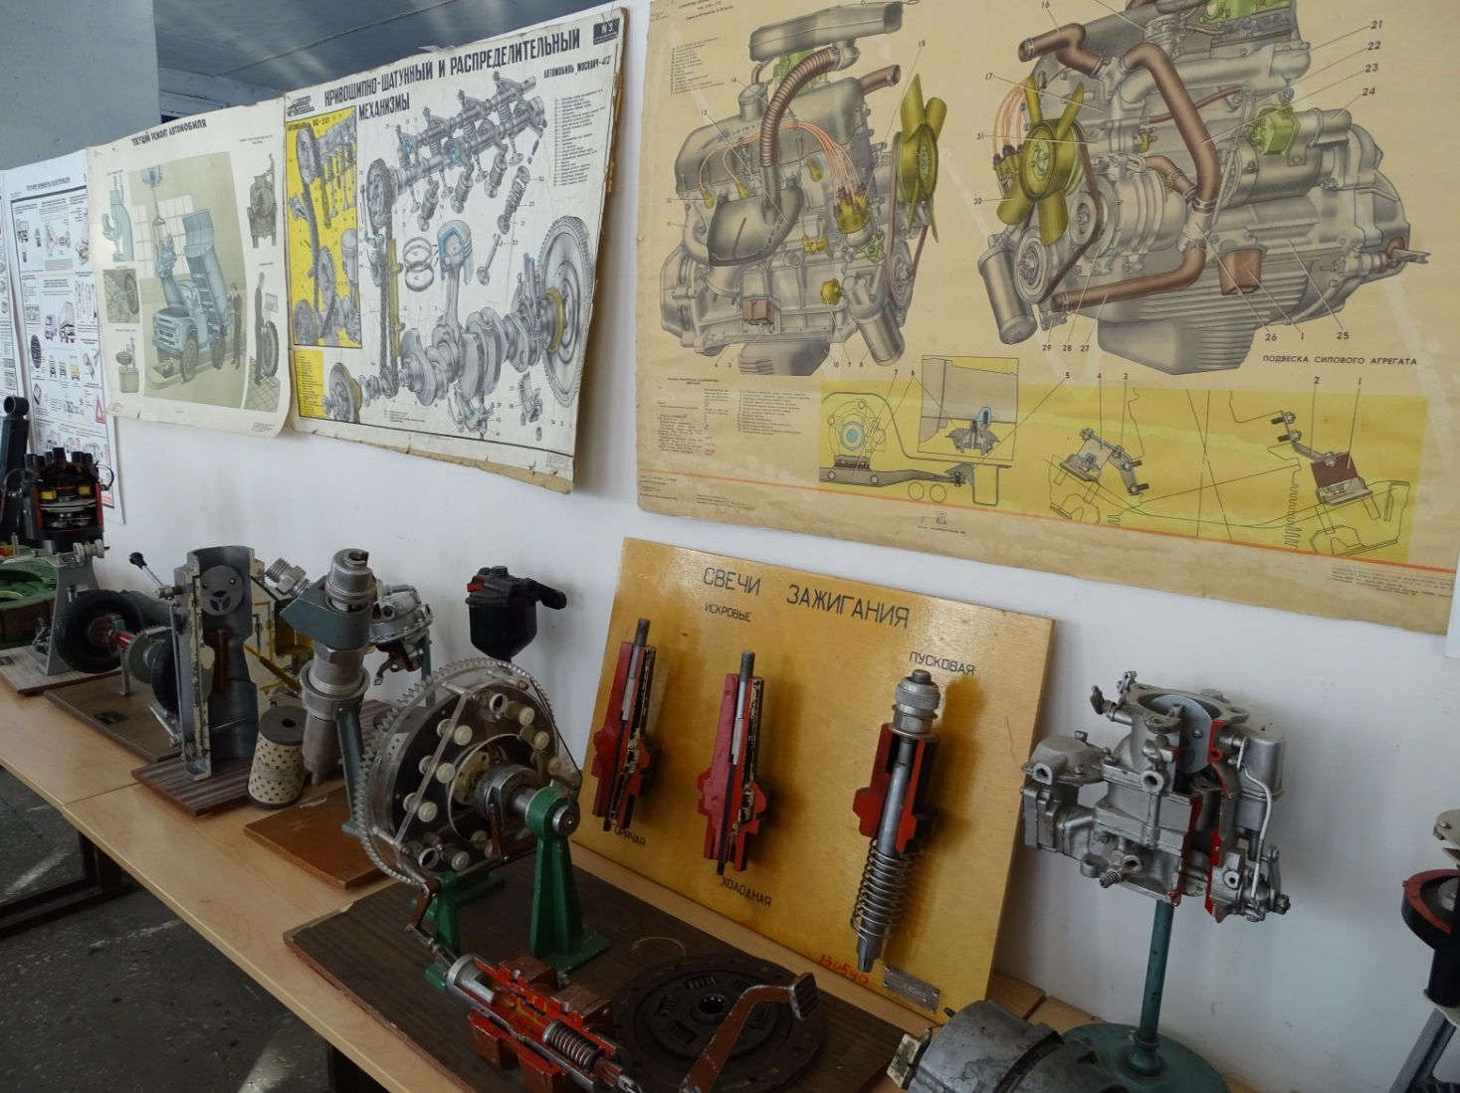

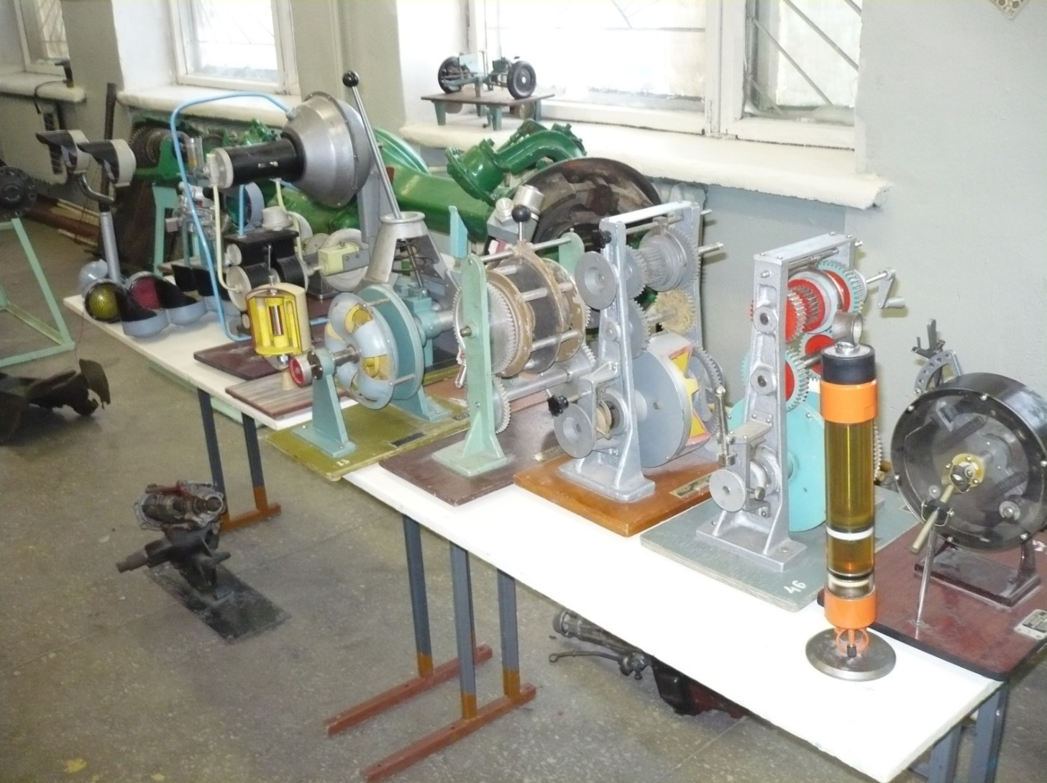

Оборудование лаборатории для проведения занятий по устройству и ремонту автомобилей

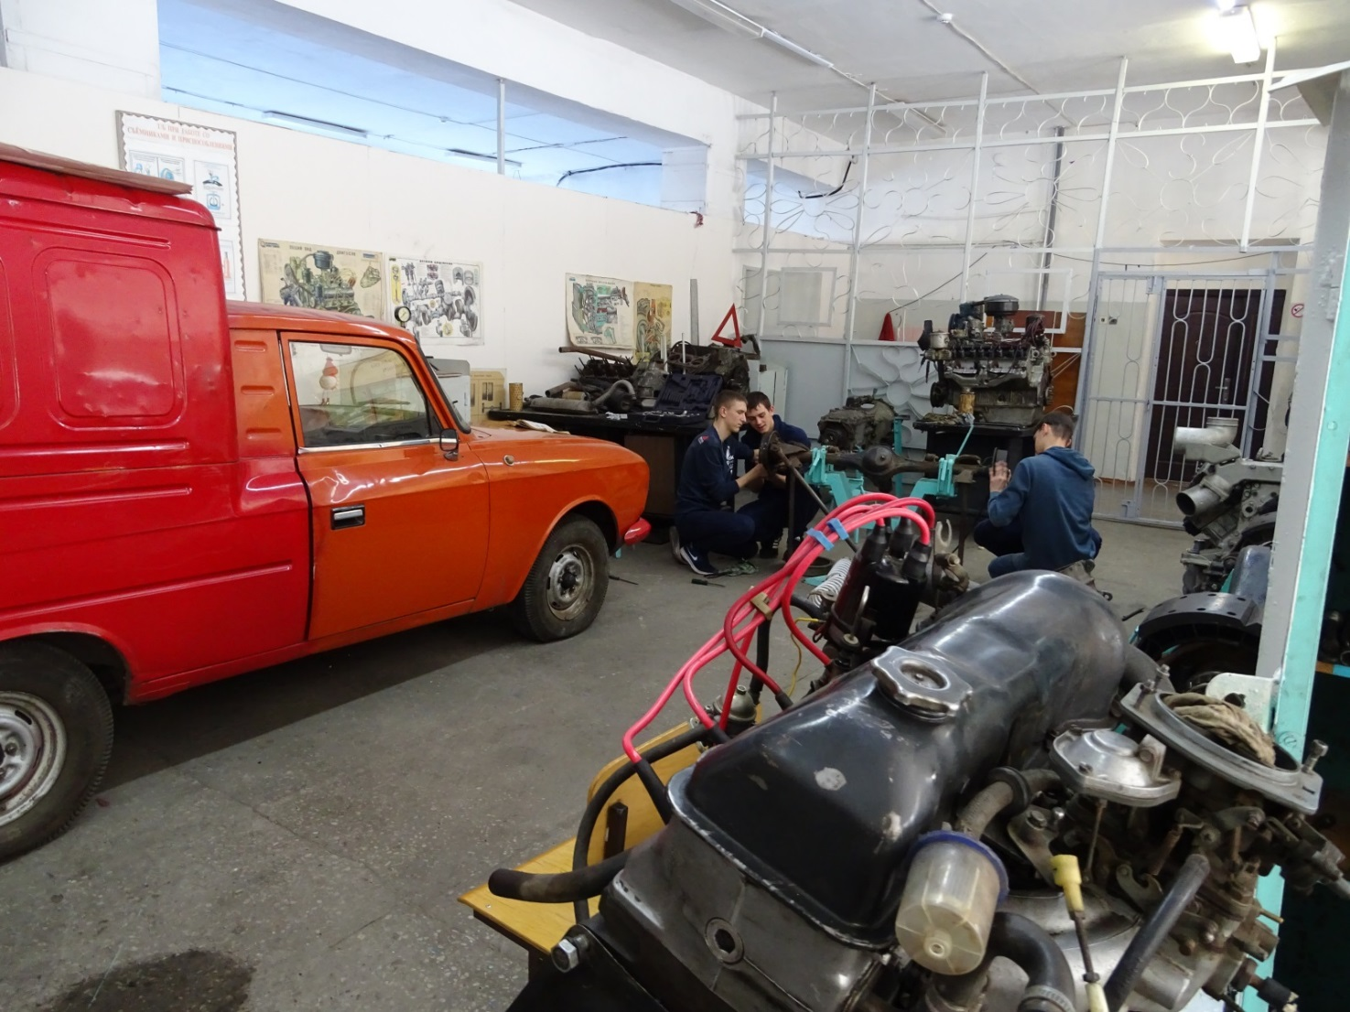

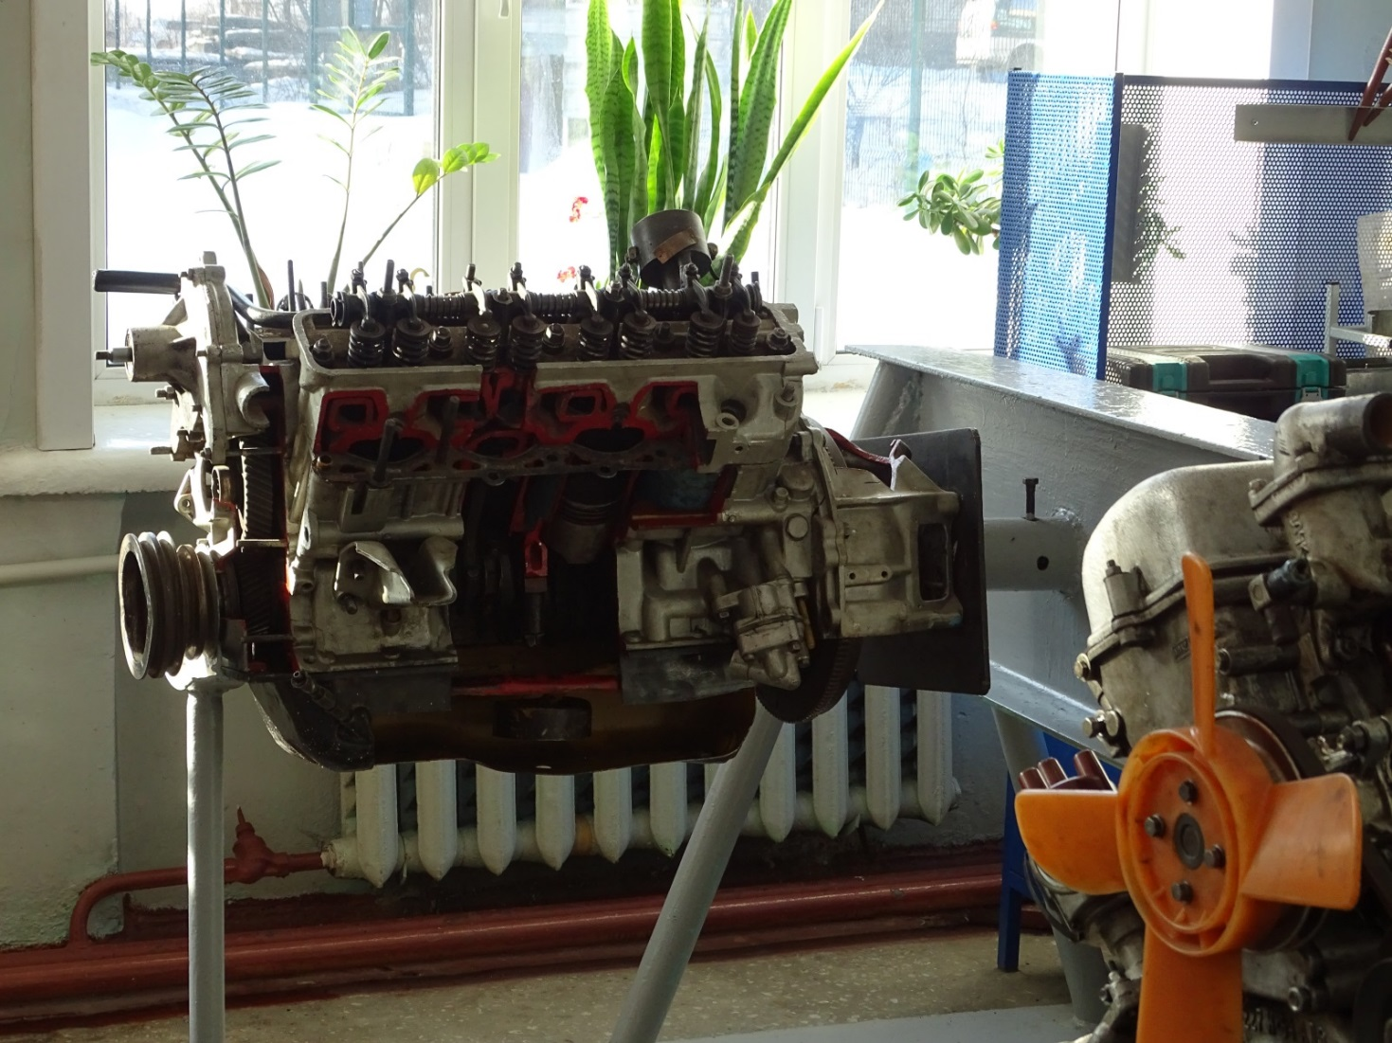

Оборудование лаборатории для проведения занятий по устройству и ремонту автомобилей